Pomme au four-cœur carambar
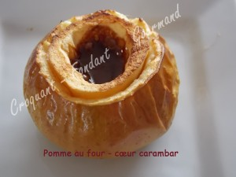 Pour 5 Croquants-Gourmands
- 5 pommes reinettes
- 10 Carambar®
1 plat à four beurré
Préchauffage du four à 180°C (chaleur tournante)
Choisir les pommes de façon à ce qu'elles soient bien stables. Autrement couper légèrement leur base pour qu'elles tiennent droites.
Les laver sans les éplucher.
Les évider aux trois quarts en enlevant les pépins et en prenant bien garde de ne pas percer le fond et de ne pas retirer trop de chair.
Inciser le tour de la pomme avec un couteau bien tranchant, jusqu'au quart de la hauteur : Ainsi il se formera une jolie boursouflure à la cuisson.
Ranger les pommes dans le plat contenant 2 cuillerées à soupe d'eau.
Déposer 2 Carambar® dans chaque cavité.
Enfourner pour 15 à 20 minutes.
Déguster à la sortie du four.

